USVAJANJE RUTIN

Pri prvošolcih rutin ne razumemo kot nekaj, kar bi otroci »morali že znati«, ampak jih načrtno poučujemo kot vsako drugo učno vsebino. Učitelj pove namen, pokaže želeno vedenje, otroci ga vadijo, skupaj preverijo uspešnost, dobijo povratno informacijo, se samovrednotijo in po potrebi poskusijo ponovno.
Osnovni potek je:
- Namen – povemo, kaj se učimo in zakaj je to pomembno.
- Model – učitelj pokaže, kako želeno vedenje izgleda.
- Vaja – otroci poskusijo.
- Dokaz – preverimo, ali nam je uspelo.
- Povratna informacija – poimenujemo, kaj je bilo uspešno in kaj bomo še vadili.
- Samovrednotenje – otrok presodi, kako mu je uspelo.
- Ponovni poskus – če ni uspelo, ne kaznujemo, ampak ponovno vadimo.
Pomembna beseda v razredu je lahko RESET.
Učitelj otrokom razloži: »Včasih nam nekaj ne uspe tako, kot smo želeli. Takrat naredimo reset. Reset pomeni, da se ustavimo, pogledamo, poslušamo, se spomnimo dogovora in poskusimo še enkrat. Reset ni kazen. Je nova priložnost.«
Zaporedje je: USTAVIM SE → POGLEDAM → POSLUŠAM → NAREDIM → PREVERIM.

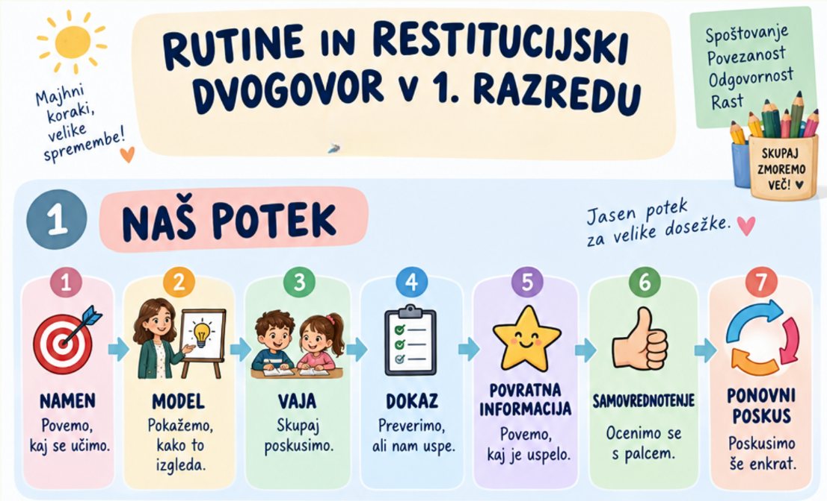

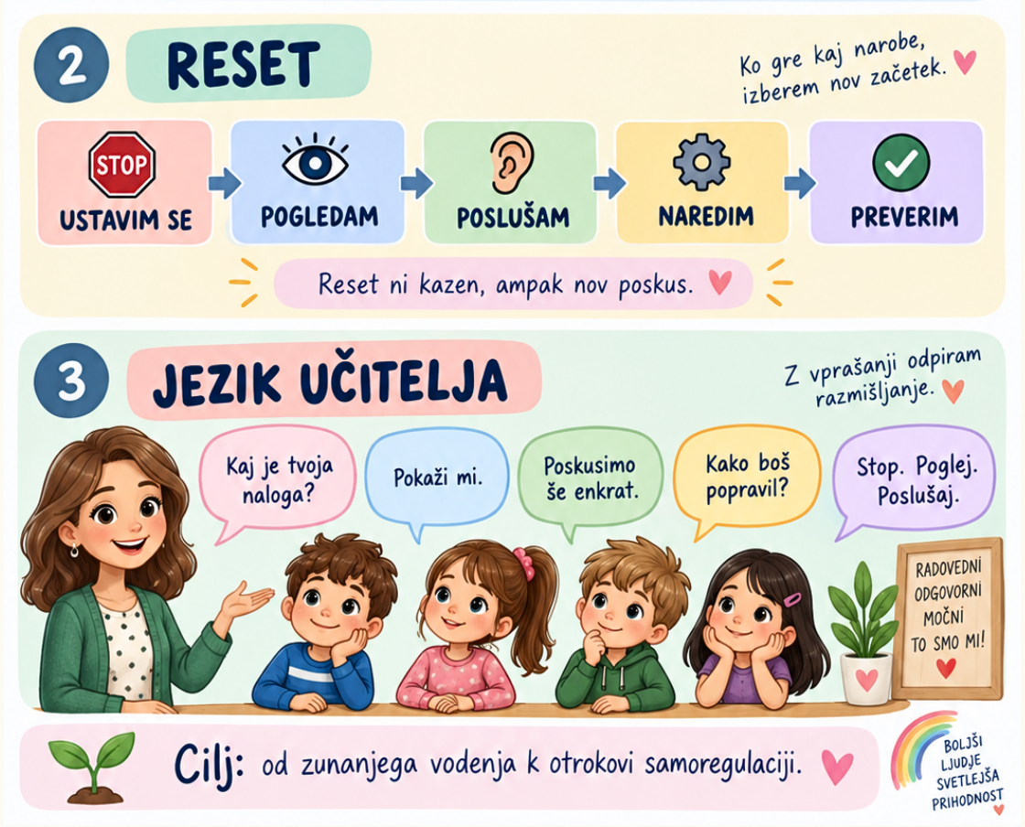
- JUTRANJI KROG

Namen - Učitelj pove: »V jutranjem krogu se učimo nekaj zelo pomembnega – poslušati drug drugega. Vsak med nami ima pravico nekaj povedati in vsak si zasluži, da ga drugi poslušamo.«
Nato predstavi tri dogovore: Gledam tistega, ki govori. Poslušam. Počakam na vrsto.
Učitelj lahko vpraša: »Kako pa izgleda dober poslušalec? Pokažite mi.«
Otroci pokažejo položaj telesa, pogled, tišino.
Lahko narediš tudi napačen model. Učiteljica namerno gleda proč, govori čez drugega ali se igra z nečim. Nato vpraša: »Sem bila dober poslušalec? Kaj bi morala narediti drugače?«
S tem otroci sami odkrijejo kriterije uspešnosti.
Ko govorijo drug čez drugega, učitelj ne poskuša preglasiti otrok. Dvigne roko in počaka.
Ko se nekoliko umirijo, reče: »Vidim in slišim veliko glasov. Tako težko slišimo prijatelja.«
Nato: »Kako lahko naš krog ponovno umirimo?«
Po odgovoru: »Dobro. Naredimo reset in poskusimo še enkrat.«
Če posamezni otrok nenehno prekinja, učitelj tiho vpraša: »Kaj je zdaj tvoja naloga?«
Ko otrok odgovori: »Pokaži mi.«
S tem otrok ne dobi dolgega opomina, ampak priložnost, da takoj pokaže želeno vedenje.
Samovrednotenje - Po krogu učitelj reče: »Premisli, kako ti je danes uspelo poslušati.«
Otroci pokažejo palec: 👍 »Uspelo mi je.« ↔️ »Delno mi je uspelo.« 👎 »Jutri bom še vadil/-a.«
Učitelj zaključi: »Ni pomembno, da nam vse uspe takoj. Pomembno je, da vemo, kaj bomo naslednjič naredili bolje.«

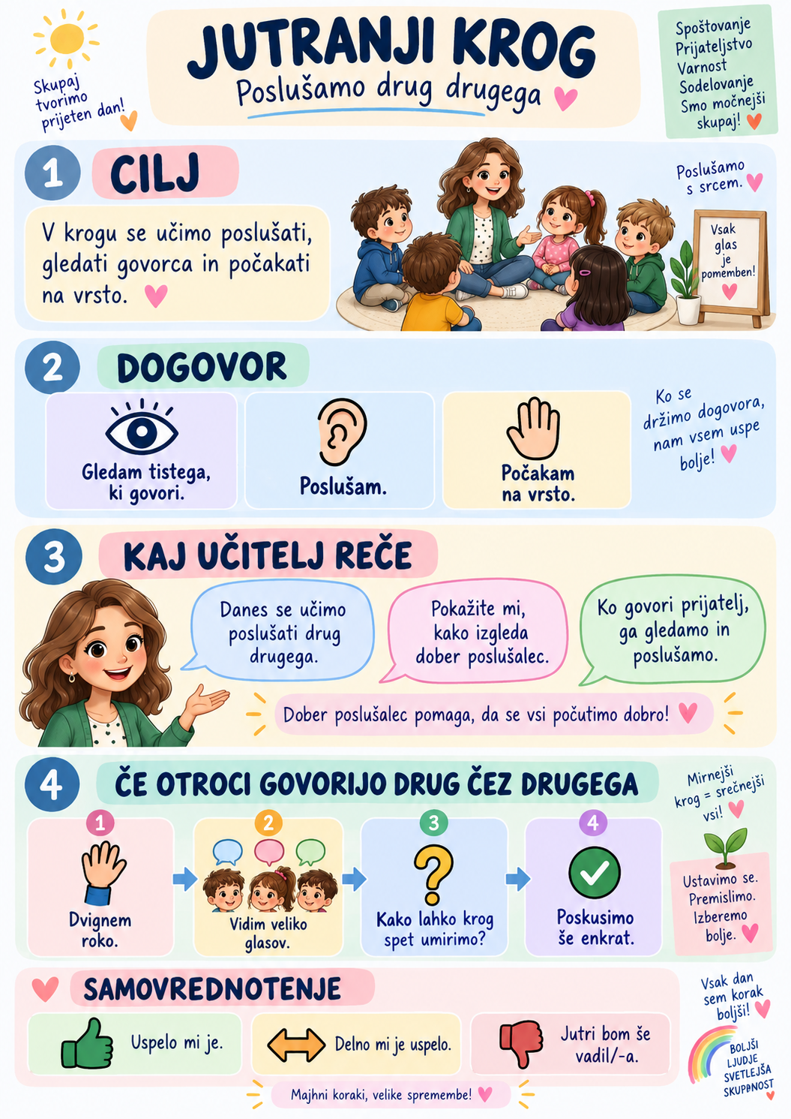

2. HOJA PO HODNIKU

Namen - Pred odhodom učitelj pove: »Danes ne vadimo samo hoje do telovadnice. Učimo se, kako se po šoli premikamo varno in spoštljivo.«
Dogovor je: Hodim. Ostajam za prijateljem. Govorim zelo tiho ali sem tiho.
Učitelj lahko najprej sam pokaže napačen primer: teče, prehiteva, se obrača, se dotika sten.
Nato: »Kaj sem naredila narobe? Kaj bi mi svetovali?«
Potem pokaže pravilen način. Pred odhodom
Učitelj: »Ko dvignem roko, preverimo tri stvari: noge stojijo, usta počivajo, oči gledajo naprej.«
Nato: »Ali smo pripravljeni?« Šele ko so pripravljeni, se skupina premakne.
Ko na hodniku ne upoštevajo pravil, učitelj mirno reče: »Stop.«
Počaka. »Vidim, da nekateri prehitevajo in da naša kolona ni več mirna.«
Nato: »Kaj je naš dogovor?« Ko otroci povedo: »Dobro. Vrnimo se nekaj korakov nazaj in ta del ponovimo.«
Pomembno je, da ponavljanje ni predstavljeno kot kazen.
Učitelj lahko reče: »Tega dela še nismo dovolj natrenirali. Poskusimo ponovno.«
Restitucijski dvogovor s posameznikom, npr. če je otrok tekel:

Učitelj: »Kaj se je zgodilo?«
Otrok: »Tekel sem.«
Učitelj: »Kakšen je naš dogovor na hodniku?«
Otrok: »Hodimo.«
Učitelj: »Zakaj imamo ta dogovor?«
Otrok: »Da smo varni.«
Učitelj: »Kaj lahko zdaj narediš, da popraviš?«
Otrok: »Grem nazaj in grem počasi.«
Učitelj: »Pokaži mi.«

Ključ je, da se pogovor konča z dejanskim popravljanjem vedenja.

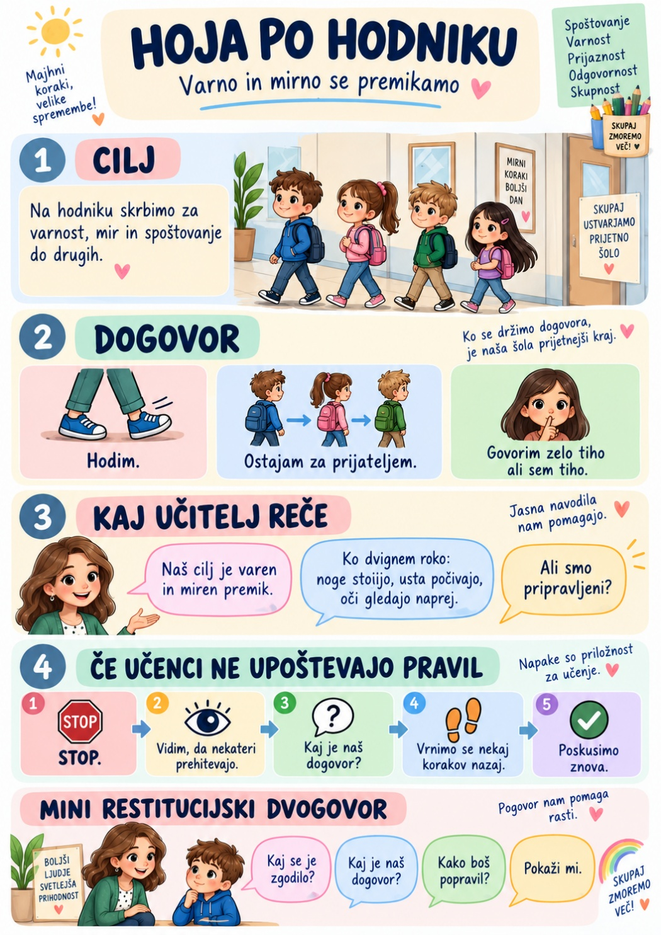
3. TELOVADNICA

Pri športu so pravila povezana predvsem z varnostjo.
Učitelj pove: »Telovadnica je prostor, kjer lahko veliko tečemo, skačemo in se igramo. Da pa lahko v tem uživamo vsi, moramo skrbeti zase in za druge.«
Glavni dogovori: Ob znaku zamrznem. Poslušam navodilo. Gibam se varno.
Poučevanje signala - Učitelj: »Ko dam znak, vaše telo zamrzne. Kot ledena statua.«
Najprej to vadite kot igro. Otroci se gibljejo. Učitelj da znak. »Zamrzni!«
Ko jim uspe: »Točno tako. Ko vaše telo takoj zamrzne, lahko hitro povem pomembno navodilo in vsi ostanemo varni.«
Če se po znaku še premikajo, učitelj ne začne novega navodila.
Reče: »Počakala bom, da vsi zamrznejo.« nato: »Vidim, da se nekatera telesa še premikajo.«
Vprašanje: »Zakaj imamo ta signal?«
Otroci: zaradi varnosti.
Učitelj: »Tako je. Poskusimo še enkrat.«
Če je vedenje nevarno, tu mora biti meja takojšnja. Učitelj:
»Stop. Zdaj te bom ustavila, ker skrbim za tvojo varnost in za varnost drugih.«
Ko se otrok umiri: »Kaj se je zgodilo?« »Kaj potrebuješ, da se lahko varno vrneš v igro?«
»Kaj boš ob naslednjem znaku naredil?« In nato: »Poskusiva ponovno.«
Otrok mora dobiti možnost, da pravilno vedenje takoj izvede.

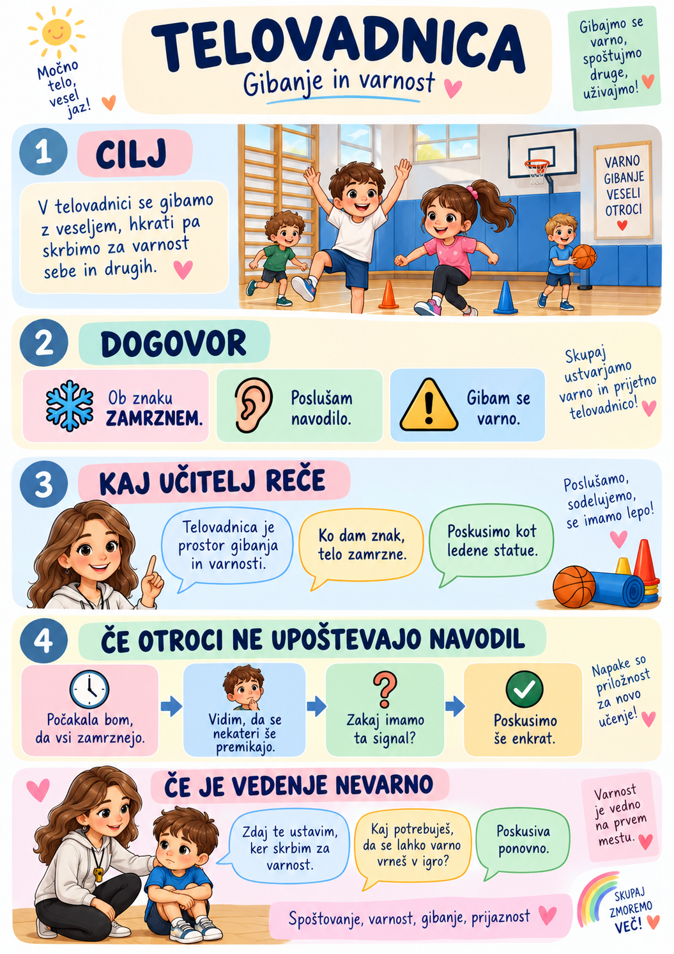

4. BRANJE PRAVLJICE

Namen -Učitelj: »Danes bomo raziskovalci zgodbe. Ko poslušamo pravljico, ne poslušamo samo z ušesi. Poslušamo tudi z očmi in domišljijo.«
Dogovor: Gledam ali si predstavljam zgodbo. Poslušam. Svoje misli shranim do vprašanja.
Učitelj razloži: »Med branjem boste gotovo dobili veliko idej. Ni jih treba takoj povedati. Za trenutek jih shranite v svojo glavo. Ko bom ustavila zgodbo, jih bomo odprli.«
Ko učenci začnejo govoriti, učitelj ne govori glasneje. Preprosto zapre knjigo. Po nekaj sekundah: »Pravljica se je ustavila.«
Nato: »Kaj potrebuje pravljica, da lahko nadaljuje svojo pot?«
Otroci običajno odgovorijo: tišino, poslušanje.
Učitelj: »Dobro. Naredimo reset. Poskusimo znova.«
In nadaljuje. Otrok, ki ima ves čas veliko idej.
Namesto: »Ne prekinjaj.«
lahko rečeš: »Vidim, da imaš dobro idejo.« »Shrani jo še za trenutek.«
»Po tej strani bom vprašala prav tebe.«
S tem otroku priznamo željo po sodelovanju, hkrati pa ga učimo samoregulacije.

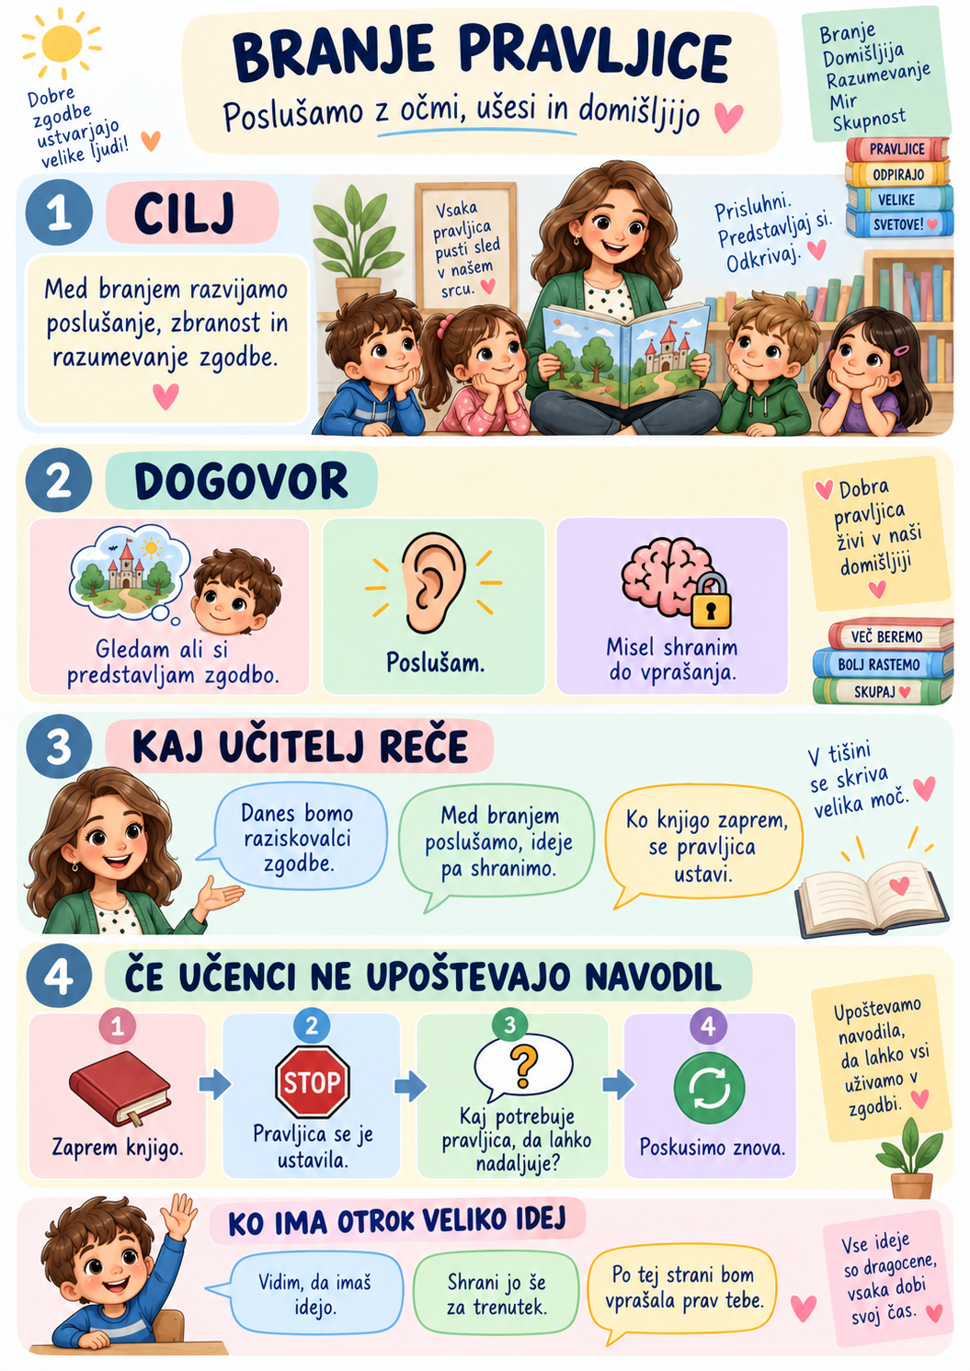
5. VSAKDANJE RUTINE

Enako načrtno poučujemo tudi prihod v razred, garderobo, pripravo mize, odhod na stranišče, malico, pospravljanje, delo v paru, prehode med dejavnostmi in odhod domov.
Pri vsaki rutini učitelj najprej pove: »Danes se bomo naučili, kako …«
Na primer: »Danes se bomo naučili, kako pripravimo mizo za matematiko.«
Pokaže: »Na mizi sta samo zvezek in svinčnik. Vse drugo počiva.«
Nato: »Kaj ste opazili?«
Otroci povedo. »Zdaj poskusite vi.«
Ko končajo: »Poglejte svojo mizo. Ali kaže, da ste pripravljeni?«
Če ne :»Kaj še potrebuješ?« In: »Uredi in mi pokaži.«
Tako otrok postopoma prevzema odgovornost.
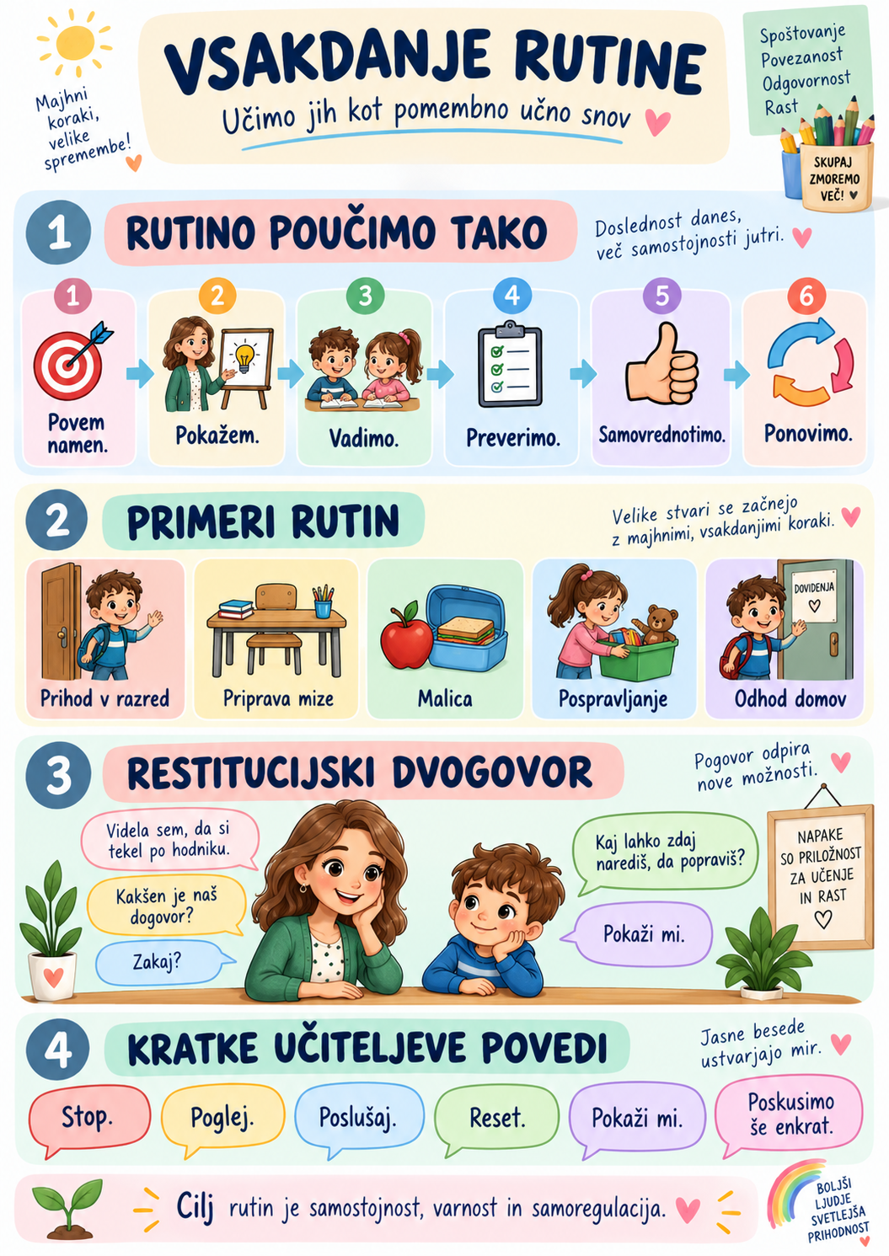

6. RESTITUCIJSKI DVOGOVOR

Pri prvošolcu naj bo restitucijski pogovor kratek, jasen in konkreten.
Ni zasliševanje in ni moraliziranje.
Namesto: »Zakaj si to naredil? Kolikokrat sem ti že rekla? Saj dobro veš …«
uporabimo: »Videla sem, kaj se je zgodilo.« »Kakšen je naš dogovor?« »Zakaj ga imamo?«
»Kaj lahko zdaj narediš, da popraviš?« »Pokaži mi.«
Primer: »Videla sem, da si igrače pustil na tleh.« »Kakšen je naš dogovor po igri?«
Otrok: »Pospravimo.«
»Kaj lahko zdaj narediš?« Otrok: »Pospravim.« »Pokaži mi.«
Tu se restitucija zaključi. Ne potrebujemo dolgega opravičila in ne potrebujemo predavanja.
Popravilo je pomembnejše od prisiljenega »oprosti«.

7. JEZIK UČITELJA, KI POMAGA PRI SAMOREGULACIJI

V prvem razredu je pogosto učinkoviteje uporabiti manj besed.
Namesto: »Kolikokrat vam moram še povedati, da morate biti tiho in me poslušati …«
reci: »Stop. Poglej. Poslušaj.«
Namesto: »Zakaj me ne poslušaš?« reci: »Kaj je zdaj tvoja naloga?«
Namesto: »Ne tekaj!« reci: »Hodimo.«
Namesto: »Bodi tiho!« reci: »Poslušamo.«
Namesto: »Spet si naredil narobe.« reci: »Reset. Poskusimo ponovno.«
Namesto: »Takoj se lepo obnašaj.« reci: »Pokaži mi, kako to naredimo.«
Sčasoma postane dovolj že ena beseda: »Reset.«
Otrok ve: ustavim se → pogledam → poslušam → spomnim se dogovora → poskusim ponovno.

Ključna ideja:
Cilj ni, da je razred miren samo zato, ker učitelj ves čas opozarja.
Cilj je, da otrok postopoma pride do: »Vem, kaj je dogovor. Opazil sem, da mi ni uspelo. Vem, kako lahko popravim. Poskusil bom ponovno.«
Tako se premikamo od zunanjega nadzora učitelja k otrokovi samoregulaciji, odgovornosti in notranji disciplini. Pri prvošolcih zato velja zelo pomembno pravilo:
Ne pričakujmo rutine, ki je nismo prej poučili, pokazali, vadili in večkrat ponovili.

